Het weer

1. Opwarmingsfase

Beschrijf deze vier foto’s. Naar welke seizoenen verwijzen ze ?

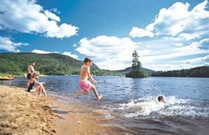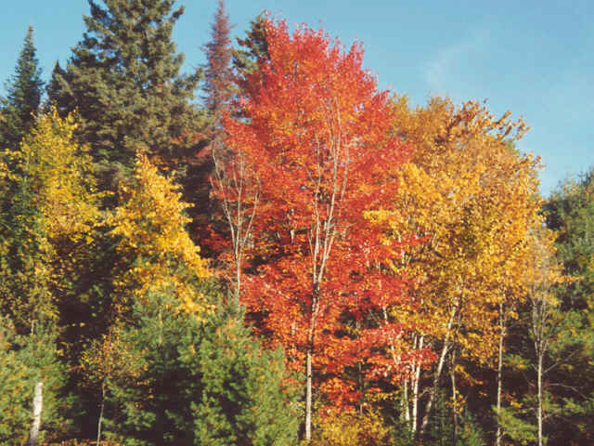

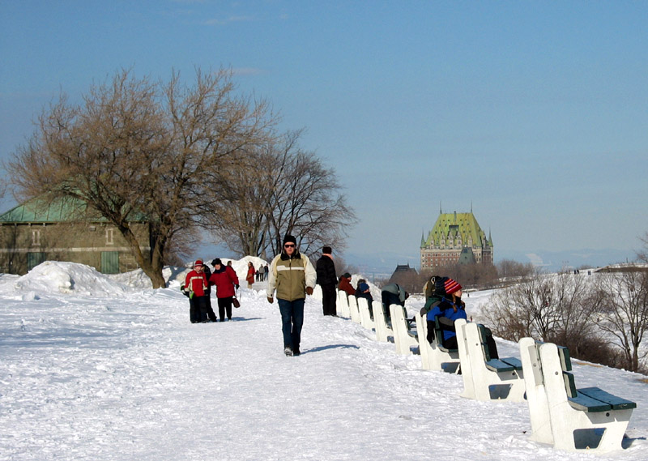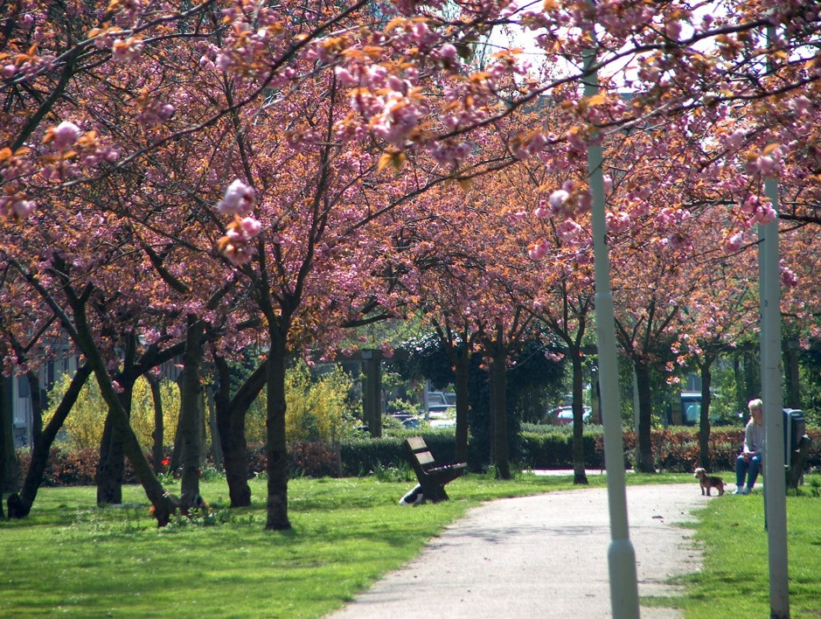

2. Luistervaardigheid

A/ Luister aandachtig naar het weerbericht en kies de juiste antwoorden :
1) Het weer is : mistig – sneeuwig – zonnig – wisselvallig
(onderstreep de juiste adjectieven)

2) De temperaturen schommelen tussen één en zes graden.
nul en vijf graden.
nul en zes graden
3) De wind is zwak tot matig.
matig tot vrij krachtig.
overal stormachtig.

B/ Luister opnieuw naar het bericht en vul de ontbrekende woorden in. (de leerlingen krijgen deze tekst op een apart blad).
Bron : Radio 1, 14 februari, 8 uur
Het blijft erg …………………………….. met sneeuw in de Ardennen en buien van smeltende sneeuw of …………………………. in Vlaanderen. Overal kans op een ……………………………….. bui met stofhagel. Maxima van nul tot zes graden. De wind is ……………………… tot vrij krachtig en aan zee stormachtig, met ………………………….. tot 80 kilometer per uur. Volgende nacht wordt het ………………………….. maar iets droger. De ……………………….. krijgen dan wel een winterskarakter.

3. Woordenschatuitbreiding
Hoe is het weer ? Schrijf het nummer van de tekening naast een passende zin.
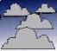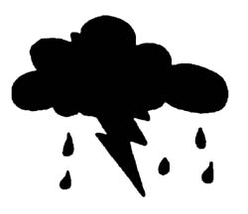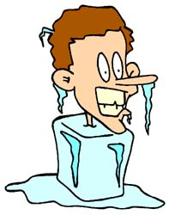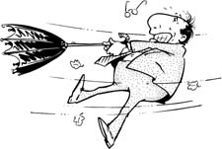
1. 2. 3. 4.
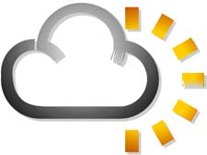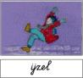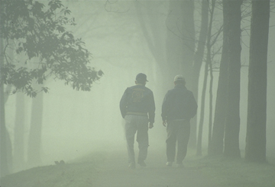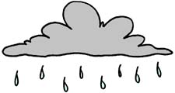
5. 6. 7. 8.

Het waait hard.
Er valt motregen.
Het is zwaar bewolkt.
Er zijn wat opklaringen.
Het vriest.
Het is mistig.
Er is onweer / het onweert
Het ijzelt.

4. Luistervaardigheid : “Zomervogel of ijsbeer” ?

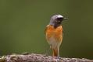

Luister naar de drie interviews en vul de tabel in :
 | Zomervogel of ijsbeer ? | Waarom ?
1.
2.
3.

Woordenschat :
Eerste interview :
het sneeuwbalgevecht la bataille de boules de neige
Tweede interview :
Dol zijn op … être fou de …
Een hekel hebben aan … avoir horreur de …
De teen l’orteil
Derde interview :
Zich aanpassen aan … s’adapter à …

5. Schrijf-en spreekvaardigheid

1) Ben je een zomervogel of een ijsbeer ? Verklaar.
……………………………………………………………………………………………………………………………………………………………………………………………………
2) Wat doe je tijdens de weekends / de vakantie
a) als de zon schijnt ?
b) als het regent ?
………………………………………………………………………………………………………………………………………………………………………………………………………………………………………………………………………………………………………
…………………………………………………………………………………………………
3) Werk je even goed en even veel in de zomer (als de zon schijnt), in de herfst (als het regent) of in de winter (als het sneeuwt) ?
………………………………………………………………………………………………………………………………………………………………………………………………………………………………………………………………………………………………………

4) Hoe vind je het weer in België ?
……………………………………………………………………………………………………………………………………………………………………………………………………

6. Leesvaardigheid :

Het klimaat op aarde verandert. Het wordt overal warmer. Leiders van 160 landen vergaderden in 1997 over dat probleem. Ze kwamen samen in de Japanse stad Kyoto, maar veel goed nieuws leverde de vergadering niet op.

Deze opwarming op aarde is slecht. Het maakt het leven op aarde stuk. Dieren en planten zullen verdwijnen. Door de warmte en droogte zullen op veel plaatsen meer drinkwaterproblemen voorkomen. Het water in de zee zal stijgen. Dat komt omdat het ijs van de polen smelt.

Schadelijke gassen in de lucht zorgen voor de opwarming. Zij komen vooral van fabrieken, verkeer en verwarming in huis. De opwarming stoppen kan niet meer. Ze kan alleen wat minder erg gemaakt worden.

Op 16 februari 2005 trad het Kyotoverdrag in werking. Daarin beloofden 141 landen, waaronder België, de uitstoot van broeikasgassen tegen 2008 te verminderen met 7,5 %.
De twee belangrijkste industrielanden die uiteindelijk niet getekend hebben, zijn de Verenigde Staten en Australië.
In ons land namen 470 Vlaamse en Brusselse scholen op die dag deel aan de ‘dikketruiendag’, een initiatief van Milieuzorg op School. Ze zetten de verwarming één of meer graden lager om minder brandstof te verbruiken en dus minder CO2 uit te stoten. Leerlingen en leerkrachten trokken extra warme kleren aan. Met deze symbolische actie wilden ze een signaal geven aan de overheid om het Kyotoverdrag ernstig te nemen.

Zal het verdrag enig effect hebben ? De meeste waarnemers zijn het erover eens dat dit protocol slechts een eerste stap is. Tegen 2050 lijken verdere reducties op wereldniveau noodzakelijk, zegt de EU-Commissie. Het is ook belangrijk dat meer landen in de wereld maatregelen nemen in de strijd tegen klimaatverandering. (Bron : www.bop.vgc.be/tijdschriften/wablieft/)
Woordenschat :
Opleveren rapporter, produire
De opwarming le réchauffement
Het drinkwater l’eau potable
Voorkomen (kwam voor, voorgekomen) arriver, se présenter
Smelten fondre
Schadelijk nocif, dangereux
Zorgen voor être responsable de
Het verdrag l’accord, le traité
In werking treden (trad, getreden) entrer en vigueur
De uitstoot les fumées
Het broeikasgas le gaz à effet de serre
Deelnemen aan (nam deel, deelgenomen) participer à
De brandstof le combustible
Verbruiken consommer
Uitstoten rejeter
De overheid les autorités
De waarnemer l’observateur
Maatregelen nemen prendre des mesures

Beantwoord de volgende vragen in het Frans :

1. Wat is de oorzaak van de opwarming op aarde ?
___________________________________________________________________________

2. Wat zijn de gevolgen van deze opwarming ?
_________________________________________________________________________________________________________________________________________________________________________________________________________________________________

3. Wat is er gebeurd op 16 februari 2005 ? Wat is de doelstelling ervan ?
______________________________________________________________________________________________________________________________________________________

4. Leg uit wat de ‘dikketruiendag’ is.
_________________________________________________________________________________________________________________________________________________________________________________________________________________________________

5. Welke titel zou je voor deze tekst kunnen verzinnen ?
___________________________________________________________________________

7. Woordenschatoefeningen

1. Vervolledig de volgende zinnen. Let op de vervoeging !
opleveren – aan – verwarming – in – voorkomen – overheid – tegen - maatregelen
1) Meer dan duizend mensen hebben ………………. de actie deelgenomen.
2) De ………………….. heeft besloten nieuwe ……………………….. te nemen tegen de vervuiling.
3) Ondanks onze inspanningen heeft het onderzoek nog geen resultaten ……………………
4) Deze wet treedt in februari ………………. werking.
5) De Nederlanders hebben gedurende eeuwen een strijd …………… het water moeten leveren.
6) Is de centrale ………………….. kapot ? Het is hier zo koud.
7) Het ……………… niet vaak ……………… dat hij op tijd is.

2. Vul de zinnen aan met een antoniem.
1) Als je langzamer rijdt, …………………. (>< sparen) je minder benzine.
2) De temperatuur is vandaag met twee graden ………………… (>< stijgen).
3) …………….. je jas …………… (>< uittrekken) als je naar buiten gaat. Het is tamelijk koud.
4) De opwarming op aarde zal ………………. (>< gunstig, positief) effecten hebben op het milieu.

8. Spreekoefening

Situatie : Tijdens het weekend zou je graag naar zee gaan met een vriend(in). Jullie hebben nog niets beslist. Het zal van het weer afhangen.

Jullie lezen het weerbericht op het internet.
a) Wat zijn de weersvoorspellingen aan de kust voor het weekend ?
b) Wat gaan jullie doen ? Gaan jullie naar zee gaan of andere activiteiten voorzien ?
Werk in paren en neem een beslissing.

Verwachtingen aan de kust
 | vr, 25-02 | za, 26-02 | zo, 27-02
minimum  temperatuur | -2°C | -1°C | 0°C
maximum  temperatuur | 4°C | 4°C | 5°C
weer |  | 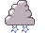 | 
wind | NO 3 | N 3 | NO 3
(Windkracht in Beaufort)

NO = noordooster wind N = noorder wind

Luistertekst : “Zomervogel of ijsbeer” ? (uit Zapper 2)

- Eerste interview :
“Ijsbeer. Ik hou van sneeuwlandschappen, sneeuwbalgevechten en gezellige kerstdiners, en ‘s avonds gezellig met vrienden op een bank zitten.”

- Tweede interview :
“Ik ben een zomermens. Ik ben dol op de koele zee. Uren zwemmen, uren op het strand liggen, ijs eten en beachvolley spelen. Ik heb een hekel aan bevroren tenen en koude wind.”

- Derde interview :
“Ik ben geen ijsbeer maar ook geen zomervogel. In feite heeft het weer geen invloed op mij. Ik pas me aan.”

